Struts2
第一篇：流程篇

一、Struts2是什么？

1、Struts2在三层架构开发中的位置
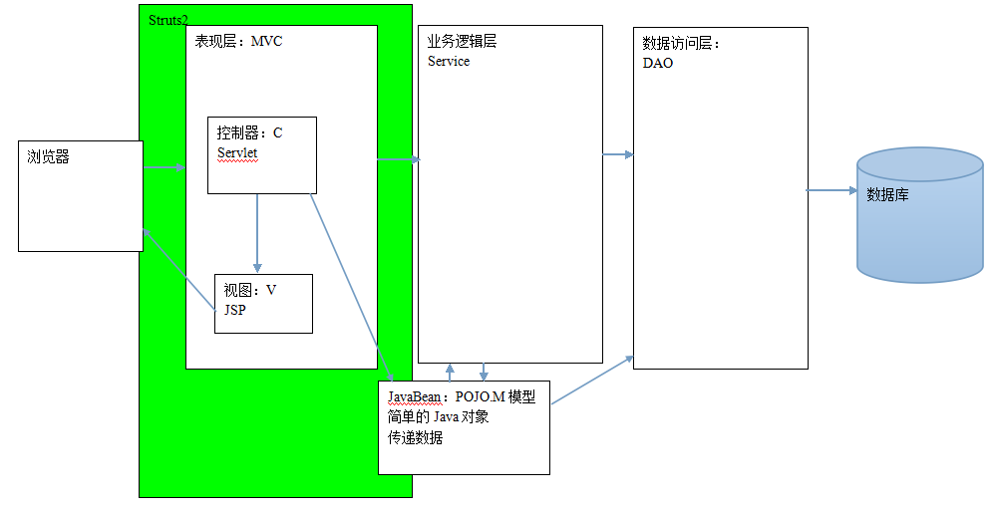

2、Servlet和Filter的区别
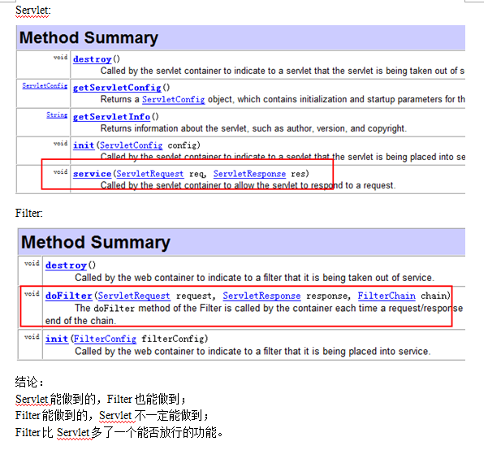

3、Struts2名称的由来
Struts：框架。框架就是一个半成品。
WebWork：设计非常先进。

Struts2是一个位于表现层的非常优秀的MVC框架。它的核心是WebWork。

二、搭建Struts2的开发环境

1、下载Struts2的开发包
http://struts.apache.org
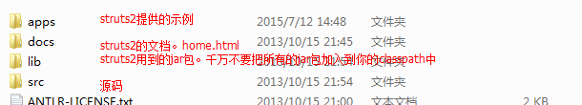

2、把必要的jar包加入到classpath中
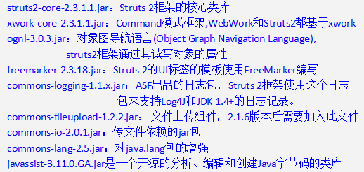
小技巧：struts发行包\apps\struts-blank.war\WEB-INF\lib拷贝

3、建立必要的配置文件
作用：指挥控制器的运作
默认需要在应用的classpath中建立一个struts.xml的配置文件
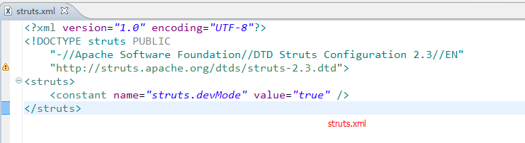

4、配置核心的控制器：Filter
修改应用的web.xml文件
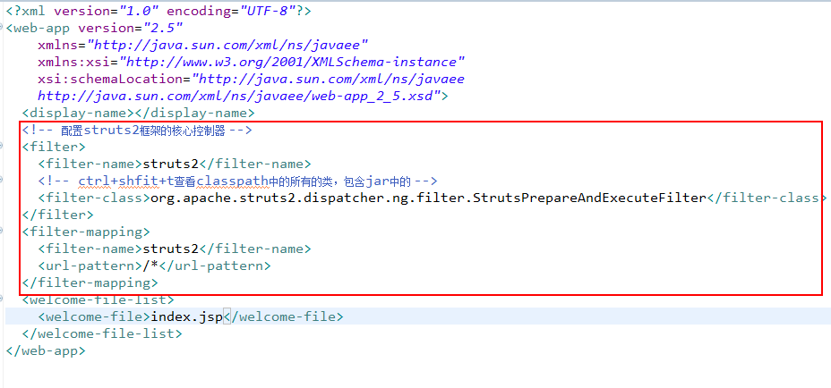

5、验证是否成功
把应用部署到TOmcat中，启动Tomcat，如果没有发现错误，成功！

三、Struts2的开发步骤

1、建立模型对象(模型：M)
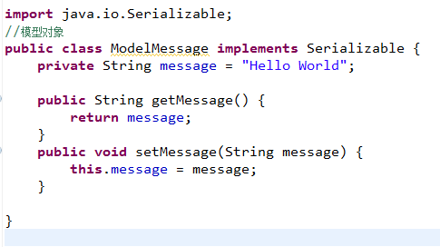

2、动作对象：Action
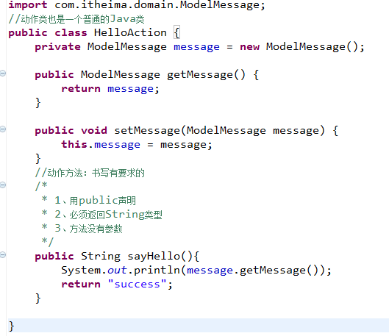

3、struts.xml配置文件(指挥控制器运作：C)
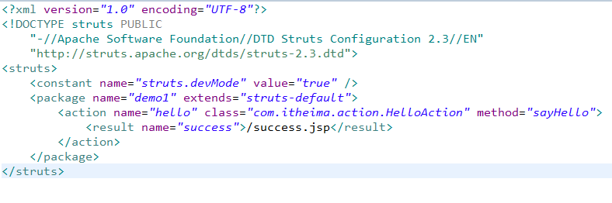

4、建立视图页面（视图：V）
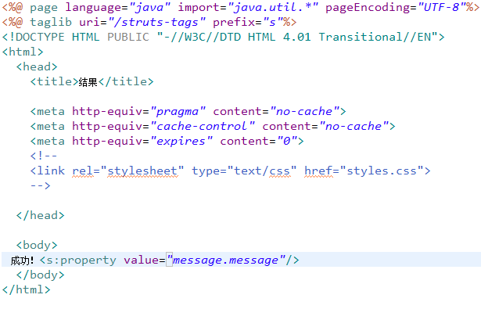

如何访问：
http://localhost:8080/struts2_2_helloworld/hello

FAQ1、编写xml配置文件没有提示的问题

原因：IDE找不到对应dtd文件

解决办法：
- 方式一：上网
- 方式二：未上网时的解决办法。
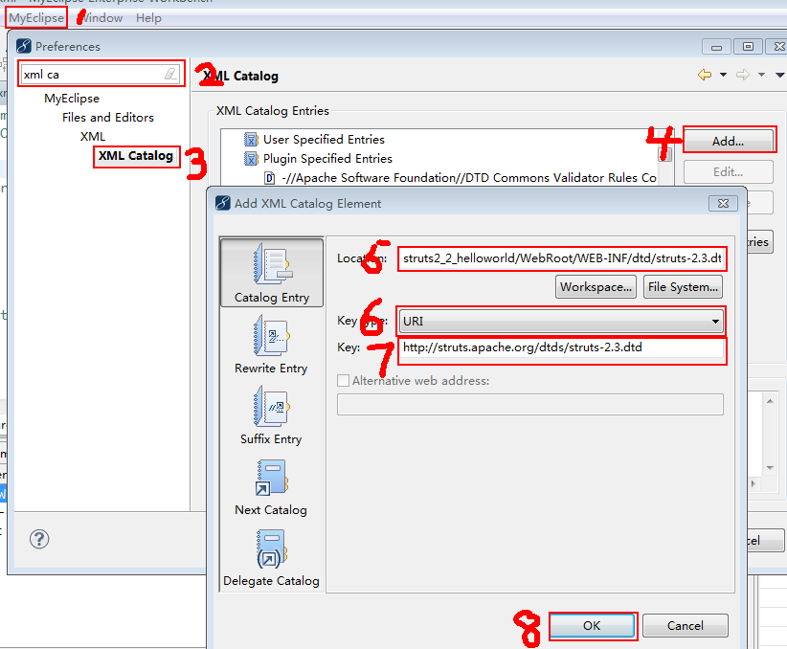

四、第一个案例的执行过程
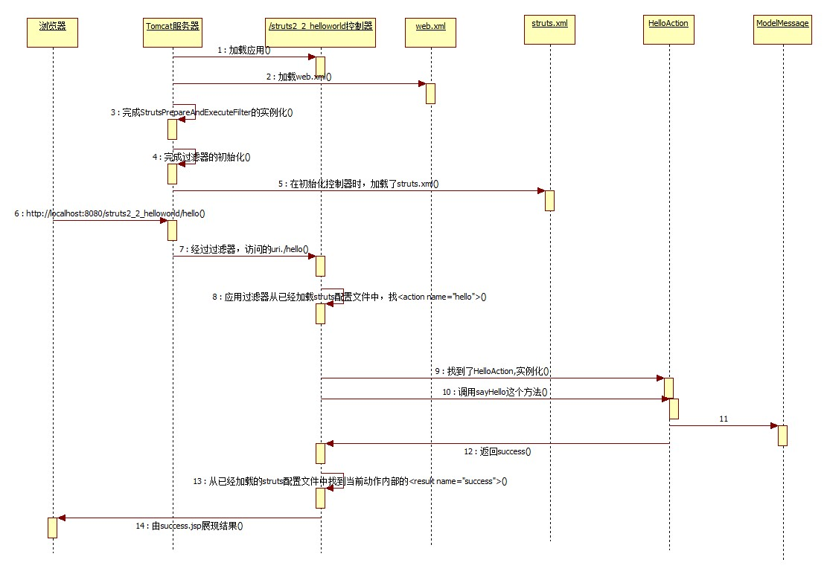

五、Struts2的配置文件
配置文件的名称 | 位置 | 存储的主要内容 | 说明
default.properties | struts2-core-2.3.15.3.jar/org/apache/struts2/default.properties | 一些参数配置 | 程序员不能直接修改的
struts-default.xml | struts2-core-2.3.15.3.jar/struts-default.xml | struts2的一些核心配置 | 程序员不能直接修改的
struts-plugin.xml | ***-plugin.jar插件中 | 插件有关的配置 | 程序员不能直接修改的
struts.xml | 应用的classpath中 | struts的配置文件 | 程序员使用的
struts.properties | 应用的classpath中 | struts的参数配置文件 | 程序员使用的
web.xml | WEB-INF/web.xml | 应用的配置文件 | 给过滤器配置参数

以上配置文件在应用被启动的时候就完成了加载；而且有加载的顺序要求。后面的配置会覆盖掉前面配置文件中相同的信息。

5.1default.properties

参数名称 | 参数的默认值 | 说明
struts.i18n.encoding | UTF-8 | 框架使用的默认编码
struts.action.extension | action,, | 进入框架核心的uri的后缀。多个值用逗号分隔
struts.serve.static.browserCache | true | 告诉客户端要不要缓存静态的资源
struts.configuration.xml.reload | 被注释掉了：建议true | 每当xml配置文件被修改后，不需要重新加载应用就能够使配置生效。适合开发阶段
struts.devMode | false | 是否是开发模式。开发阶段应该设置为true
如何修改他们的默认值：
struts.xml:通过该文件来进行修改

5.2struts-default.xml
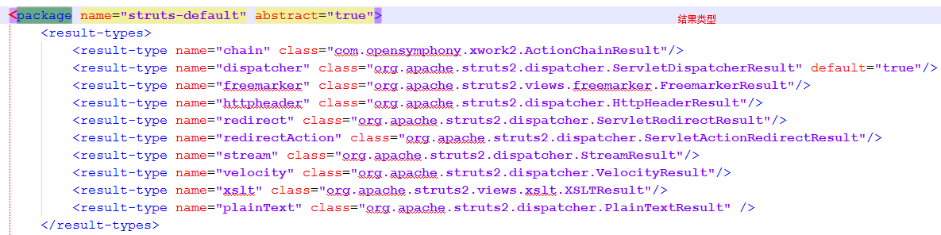

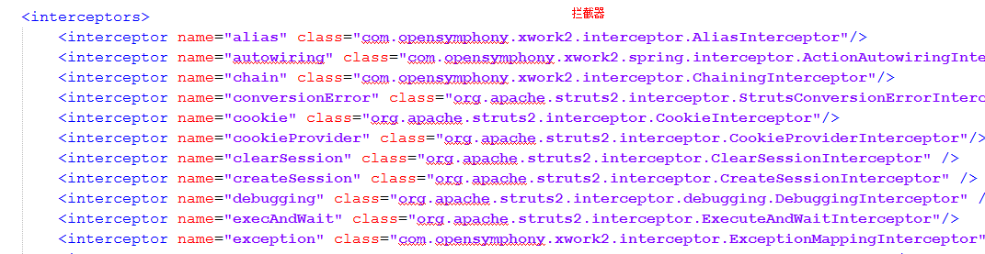

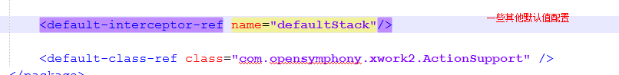

5.3struts.xml配置文件：重点

a、package元素
作用：希望程序员能够按照分包的思想管理你的动作配置
属性：
name:必须要的，给包取一个名字。唯一。
extends：当前包需要继承的父包的名称。框架希望程序员能够用面向对象的方式管理你的包。子包能够继承父包中的所有配置。自己写的包一般情况下要继承一个name=struts-default的包（它在struts-default.xml中）
abstract：把包声明成抽象包。没有任何<action>子元素的package就可以声明为抽象的包。
namespace：名称空间。默认值是""（空字符串）。
名称空间+动作名称：构成了动作的访问路径
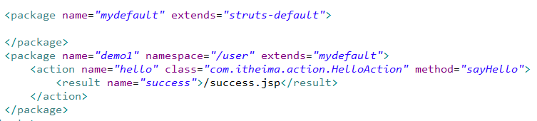

专题：动作名称空间的搜索顺序

六、Struts2中的动作类

1、如何编写动作类
- 方式一：动作类就是POJO（Plain Old Java Object最为普通的JavaBean）。
- 方式二：动作类实现com.opensymphony.xwork2.Action
Action接口中的内容：
常量值：给动作方法返回用的。
SUCCESS：取值success 一切成功
NONE：取值none 没有任何的视图返回，等同于动作方法返回null
ERROR：取值error 出现错误时使用
INPUT：取值input 回显
LOGIN：取值login 要求用户登陆时

public String execute() throws Exception; 动作方法
- （推荐）方式三：动作类继承com.opensymphony.xwork2.ActionSupport

2、如何配置动作类
struts.xml配置文件：
<action>必须出现<package>元素内部：
属性：
name：动作的名称。让用户访问用的。
class：动作类的全名。
有默认值的，这个默认值是：com.opensymphony.xwork2.ActionSupport
在struts-default.xml中有配置：
<default-class-ref class="com.opensymphony.xwork2.ActionSupport" />
method：要执行的动作类中的动作方法。
有默认值的，这个默认值是：public String execute()方法

3、动作类的生命周期
诞生：每次用户访问时。
活着：动作没有响应结束。
死亡：响应结束。

多例的；没有线程安全问题。（与struts1所不同的）。
因为动作类是一个非常普通的Java类，创建它需要消耗的资源可以省略不计。

4、如何访问配置的动作
使用通配符访问动作：*
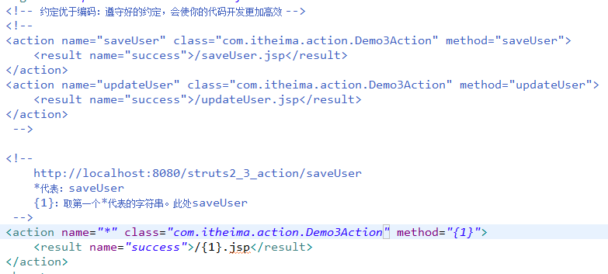
---------------------------
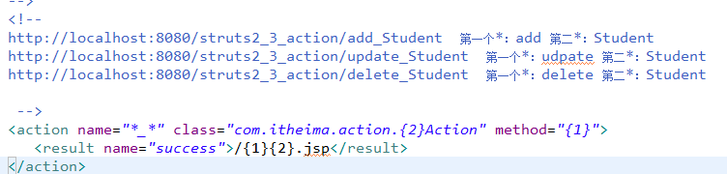
DMI：Dynamic Method Invocation：
Struts2框架默认不允许动态方法调用的，不安全。
覆盖一个常量：struts.enable.DynamicMethodInvocation=true才能使用

配置文件：
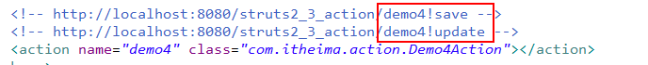

动作类：
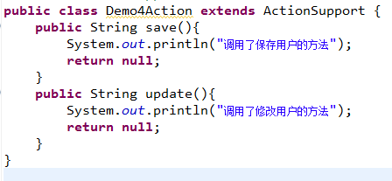

七、拦截器简介
动作执行前有很多拦截器在工作。
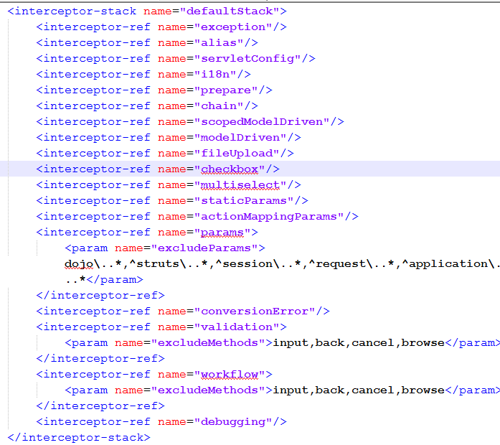

七、结果的配置
struts.xml:

- <result>元素配置：配置结果视图。
属性：
name：字符串。逻辑视图。对应当前动作的动作方法的返回值。默认值就是success字符串。
type：结果视图的类型。
默认值：dispatcher。请求转发到一个jsp页面。

- struts2中的结果类型：
struts-default.xml中做出的定义。
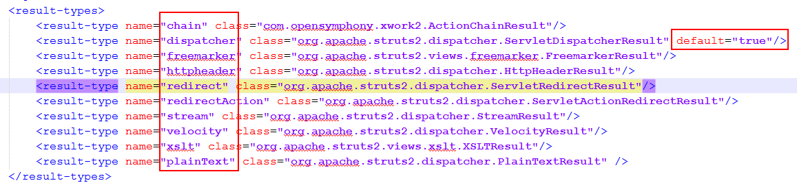

dispatcher：转发技术，转发到一个jsp视图
redirect：重定向到一个jsp视图
chain：转发到一个动作
redirectAction：重定向到一个动作。

stream：文件上传和下载

注意：转向不同包中的动作
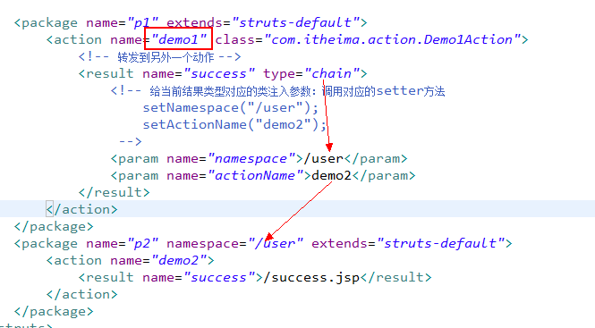
- 局部逻辑视图和全局逻辑视图

局部逻辑视图：定义在<action>元素内部，为当前动作服务的。
全局逻辑视图：在某个动作中找不到对应的逻辑视图，框架会从全局视图中找。
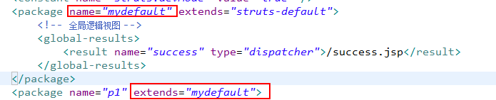

八、配置多个struts配置文件
使用多个struts配置文件，方便模块开发。
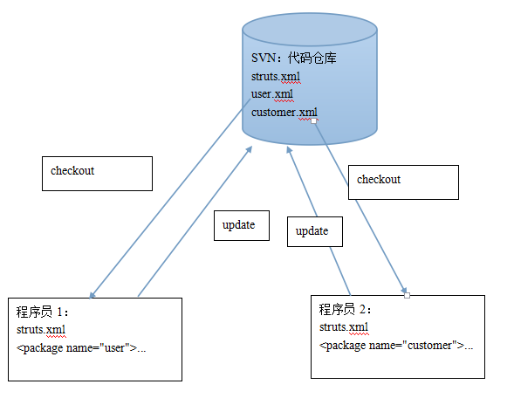
在struts.xml中：
使用<include file=""/>

九、在动作类中访问Servlet的API
Struts2的优点：与Servlet API进行了解耦

- 方式一：（简单，推荐使用的）
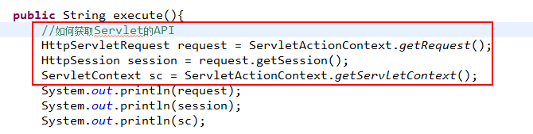
- 方式二：（交麻烦）
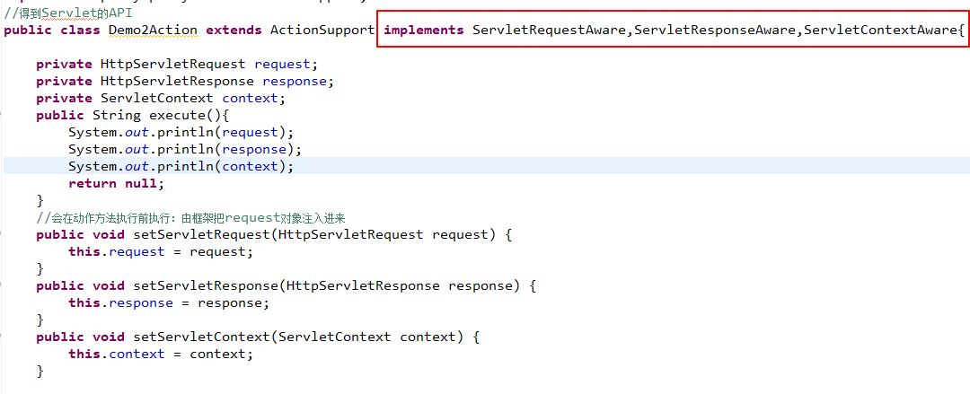

由一个叫做servletConfig的拦截器给你注入进来的。

第二篇：功能篇

十、封装请求参数：非常重要

1、封装静态参数
运行期间一般不会发生变化的数据；通过配置文件设置的。
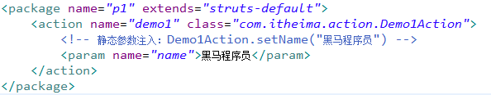

是由一个叫做staticParams拦截器负责注入的参数。

2、封装动态参数
运行期间由用户输入的数据；通过表单输入的。

2.1动作类充当模型对象
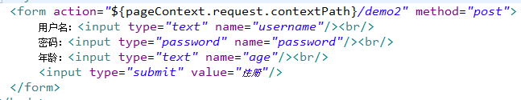
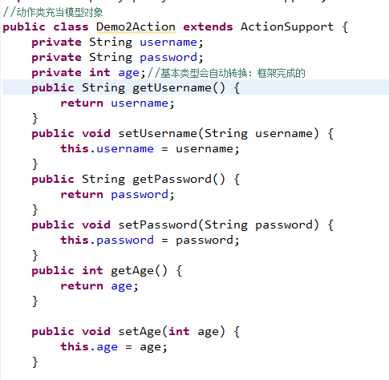

由一个叫做params的拦截器完成的。

2.2动作类和模型对象分开：推荐
细粒度开发：设计越精细，可重用性就越高。
表单：
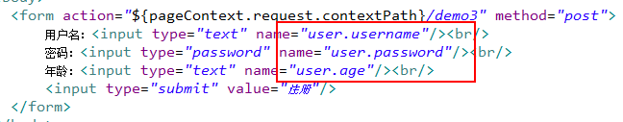
动作类：
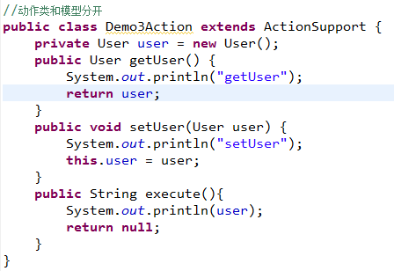
模型：
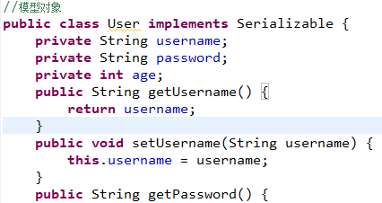

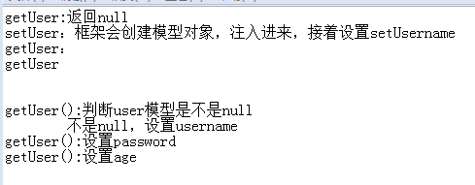

2.3模型驱动（动作类和模型对象分开）：推荐
表单：
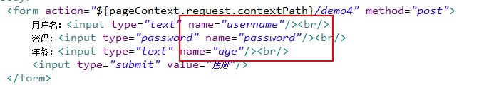
动作类：暂时记住
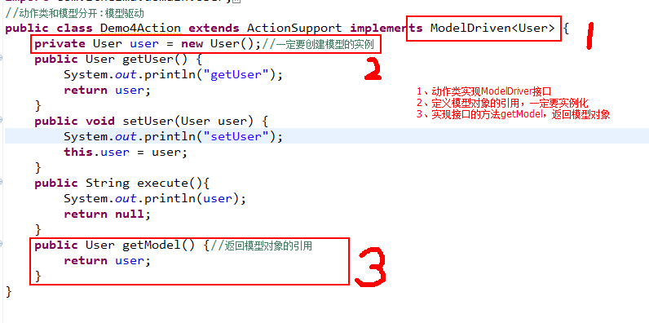

模型驱动是一个由叫做modelDrivern的拦截器负责的。

十一、用户的注册和登陆

1、明确需求
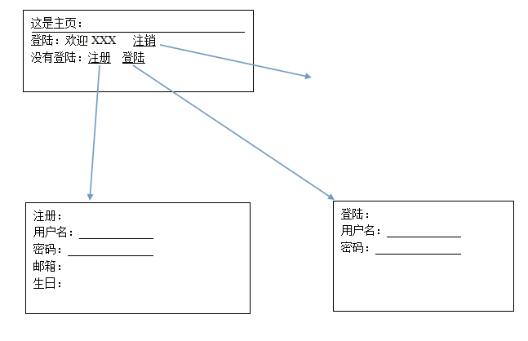

2、设计模型对象
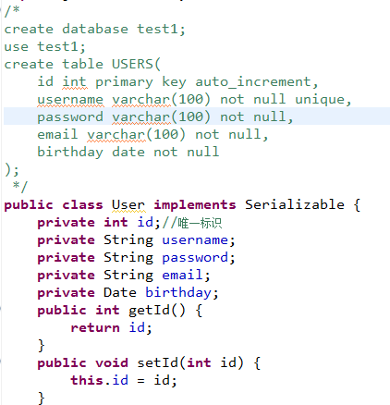

3、设计业务接口
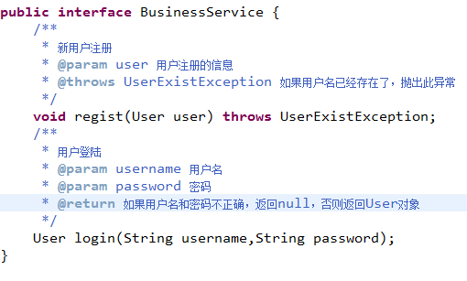
业务实现
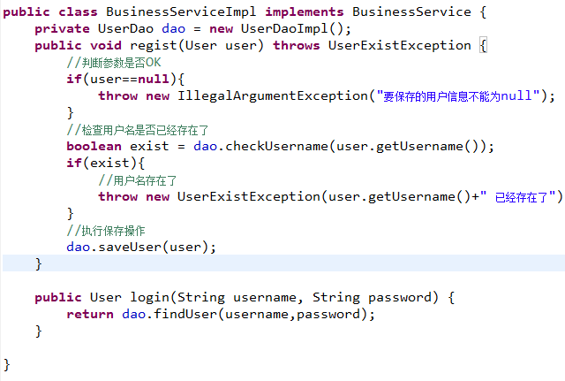

4、DAO设计
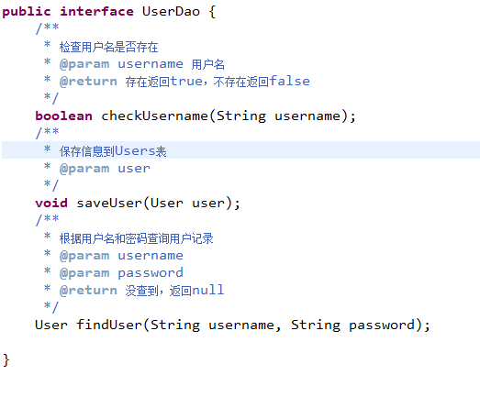

5、DAO的实现
搭建开发环境：
拷贝数据库的驱动；
搭建开源的数据源：DBCP或C3P0
拷贝DBUtil的jar包；

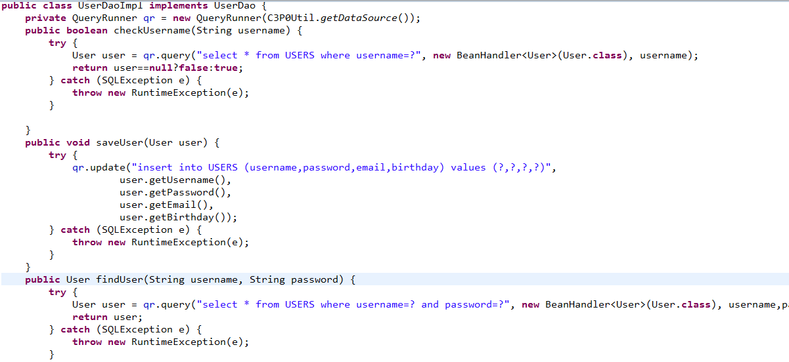

6、业务单元测试
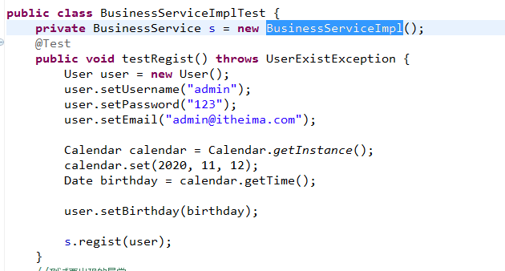
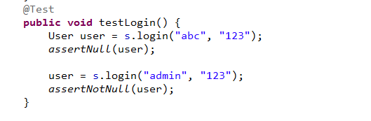

7、开发表现层
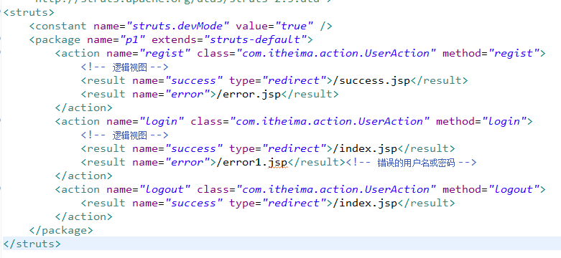
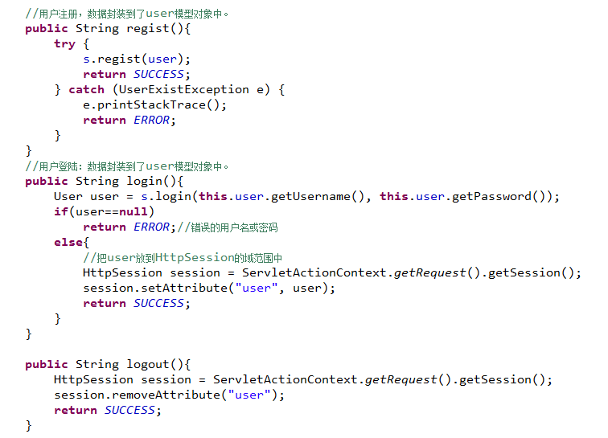

表现层：模型，动作类，配置文件，jsp。

十二、类型转换

1、认知：
用户的输入都是String类型；而JavaBean中的属性有可能是其他类型的。类型转换
读操作：查询； 其他类型--------------->java.lang.String
写操作：添加、修改、删除；java.lang.String-------------->其他类型

2、Struts2的类型转换
使用频率较高：java.lang.String<----------------->java.util.Date转换。struts2默认使用本地（操作系统）默认的日期格式进行自动转换。yyyy-MM-dd ，默认使用该格式进行转换。

3、自定义类型转换器
MM/dd/yyyy<------------------>java.util.Date转换

a、自定义类型转换器
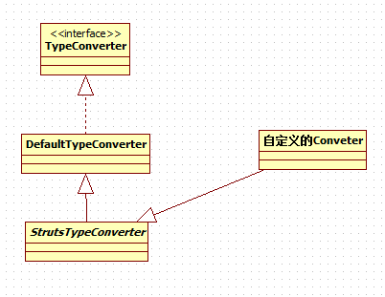
编写一个类，继承StrutsTypeConverter，实现两个抽象方法
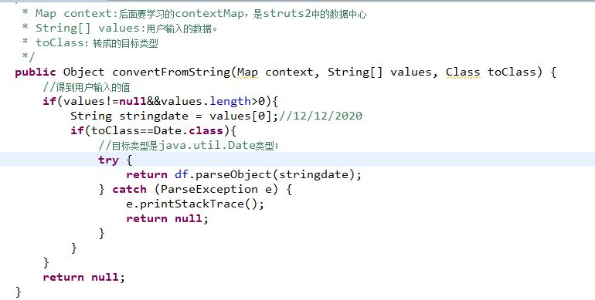
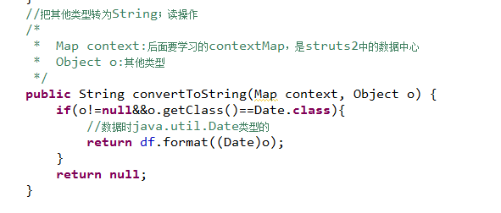

b、注册类型转换器
- 方式一：局部类型转换器
服务于当前的动作类；按照属性进行注册的形式；
在属性所在类的包中，建立名称为“类名-conversion.properties”的文件
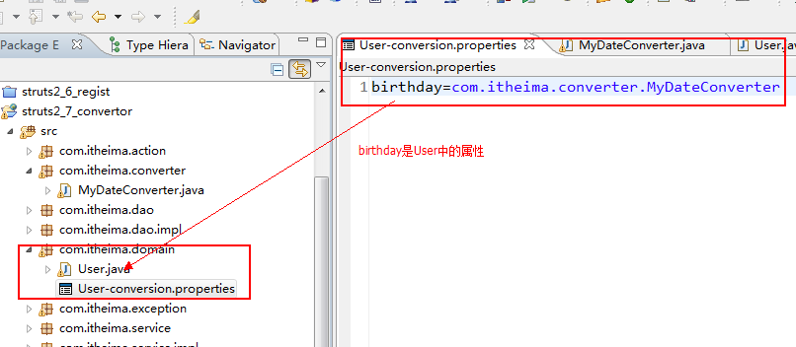
- 方式二：全局类型转换器
服务与整个所有动作类；按照类型进行注册的形式；
在构建路径中，建立一个固定名称为“xwork-conversion.properties”的文件
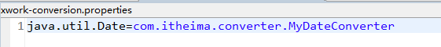

c、转换出错时的问题解决
a、类型转换失败后，会自动转向一个name=input的逻辑视图
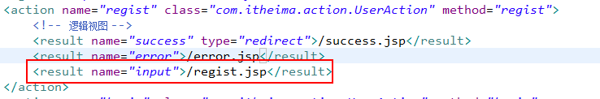

b、显示错误消息
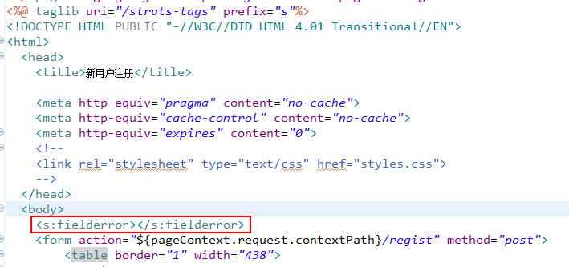
c、把错误提示改为中文的
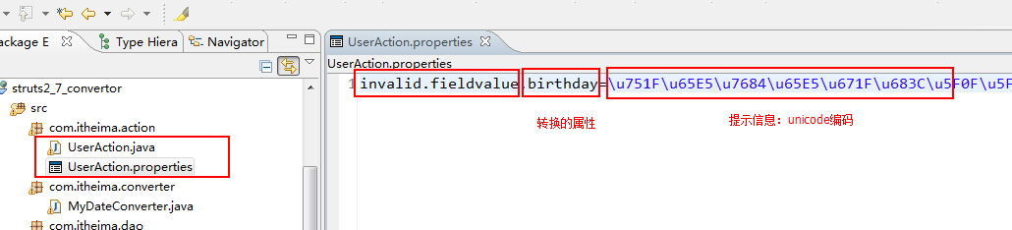
数据回显暂时使用EL表达式
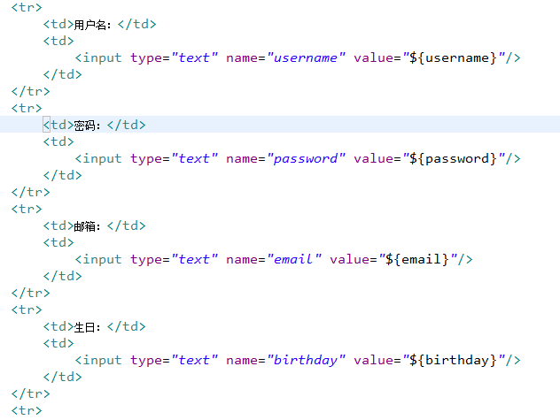

由一个叫做conversionError完成的。
4、总结Struts2的类型转换器
实际开发基本上用不到自定义类型转换器。
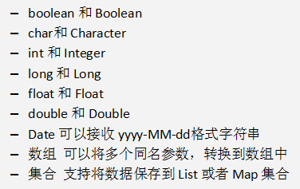

十三、用户输入验证

1、概述
方式一：客户端验证。使用JavaScript
方式二：服务器端验证。使用服务器的代码

实际开发：客户端验证+服务器端验证

2、struts2中的服务器端验证
前提：动作类要继承ActionSupport类。

2.1编程式验证
就是在你的代码中编写验证的逻辑
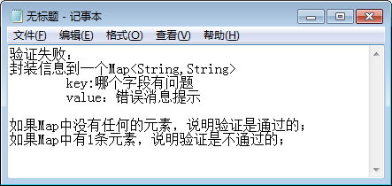

a、针对动作类中的所有动作方法进行验证
动作类继承ActionSupport，覆盖public void validate()方法
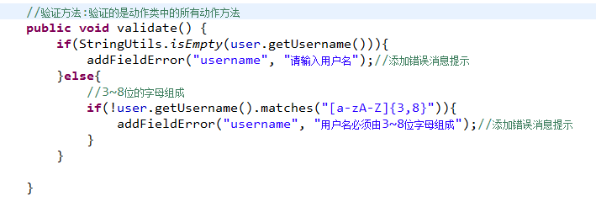
b、针对动作类中的某个/些动作方法进行验证
不需要验证的方法数量少：
在不需要验证的方法上面使用@SkipValidation注解
需要验证的方法数量少：
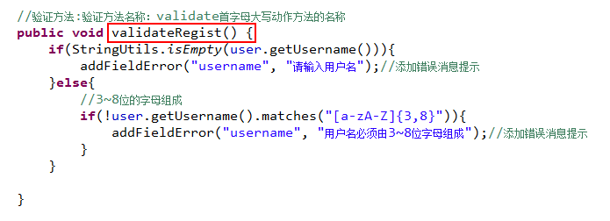

2.2声明式验证
通过配置文件制定验证规则

xml的dtd声明在：xwork-core-2.3.15.3.jar\xwork-validator-1.0.3.dtd

a、针对动作类中的所有动作方法进行验证
在动作类所在的包中，建立一个名称为“动作类名-validation.xml”的配置文件
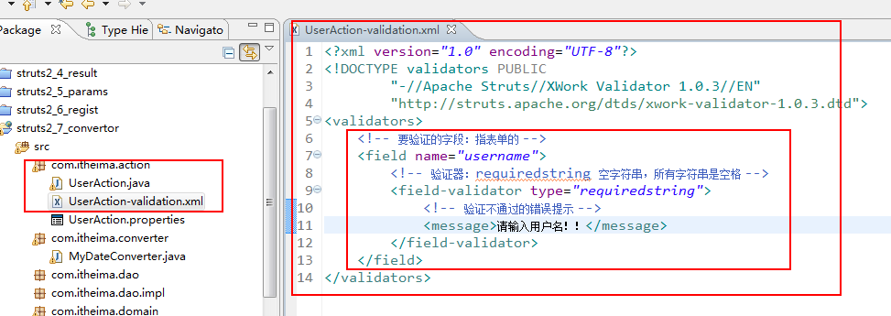

b、针对动作类中的某个/些动作方法进行验证
不需要验证的方法数量少：
在不需要验证的方法上面使用@SkipValidation注解
需要验证的方法数量少：
配置文件的命名：动作类名-动作名-validation.xml
动作名：指struts.xml中<action元素的name值，不是动作类中的动作方法的名字。
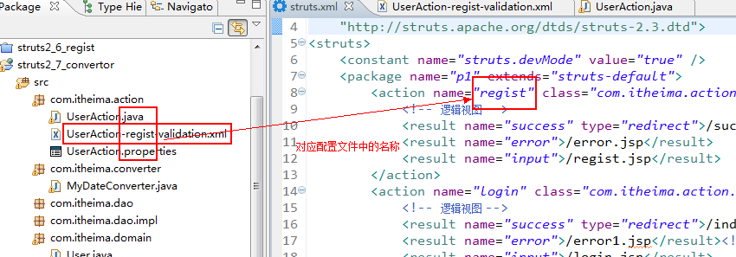

2.3验证失败的处理
失败后会自动转向一个name=input的逻辑视图；
错误消息的显示：<s:fieldError/>标签

2.4struts2提供的一些内置验证器

1、内置验证器在何处定义的
xwork-core-2.3.15.3.jar\com\opensymphony\xwork2\validator\validators\default.xml
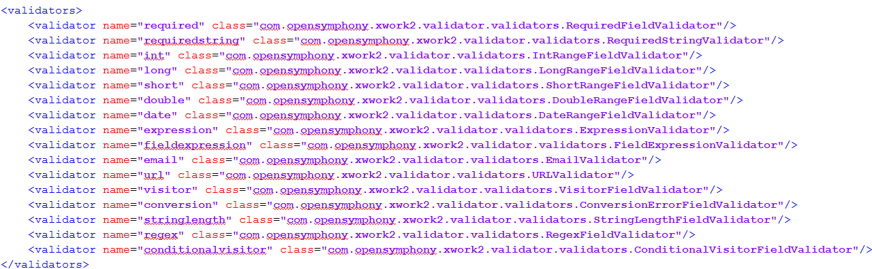
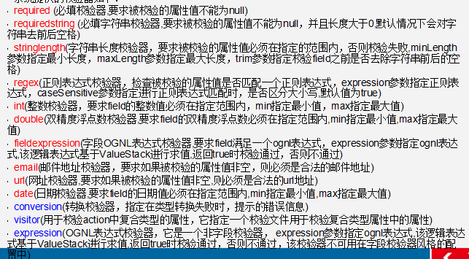

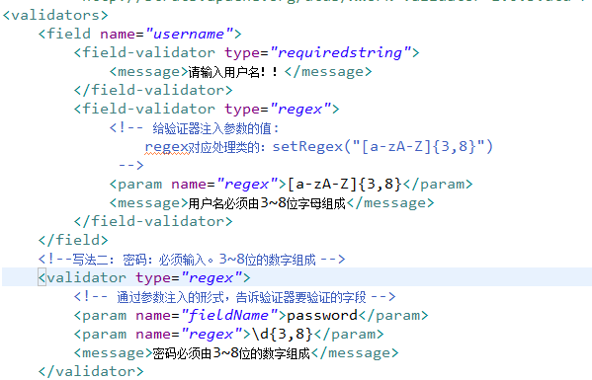
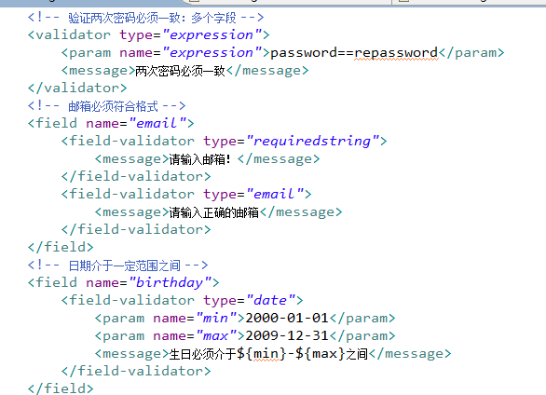
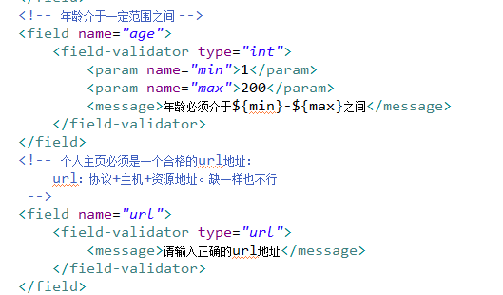

十四、struts2中对于国际化的支持
前提：动作类必须继承ActionSupport。

1、定义消息资源包
a、定义全局消息资源包

b、定义包范围的资源包

资源文件的BaseName，固定位package。
本包中的动作类，及子包下的动作类都能访问包范围的消息资源文件。
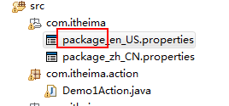

c、定义局部消息资源包
在动作类所在的包中，建立固定名称“动作类名_语言代码_国家代码.properties”
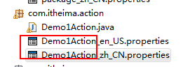

2、如何获取资源包中的内容
a、在动作类中使用
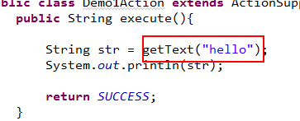

b、在JSP页面中使用
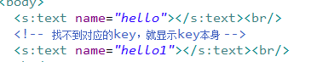

c、自由选择消息资源包

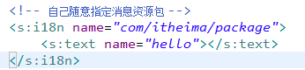

3、资源文件的搜索顺序
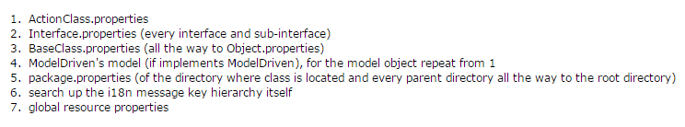

十五、拦截器

1、拦截器简介
struts2中很多的核心功能都是拦截器完成的。比如：params(封装动态参数)、staticParams（静态参数封装）、i18n(国际化)、modelDrivern（模型驱动）、servletConfig（注入servletAPI）等。
作用：在执行动作前或后进行拦截

2、struts2的运作全图
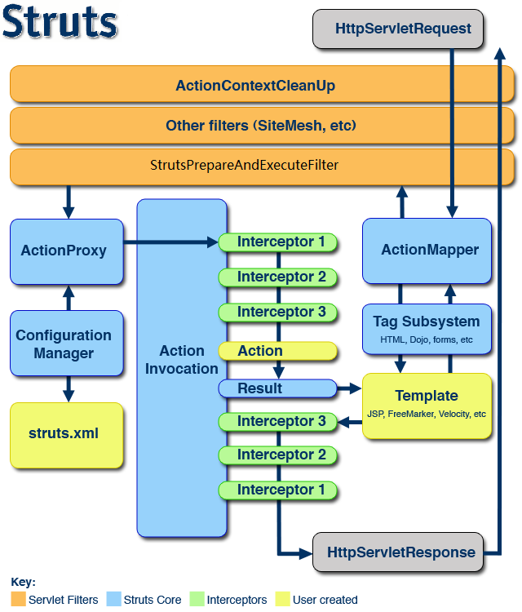
结论：
动作方法执行前：拦截器会按照顺序依次进行拦截
执行动作方法
返回结果视图
拦截器会按照原来的顺序的相反顺序再次进行拦截

执行过程中：ActionInvocation保存了需要用到的数据

3、自定义拦截器
熟悉拦截器的体系：所有的拦截器都直接或间接的实现了Interceptor接口

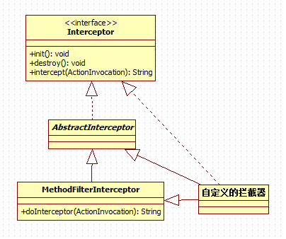
a、编写一个类，继承AbstractInterceptor或实现Interceptor接口
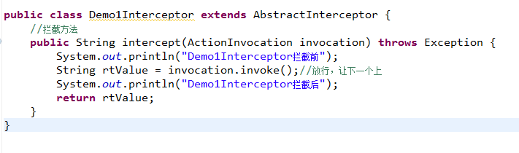
b、配置拦截器：声明拦截器
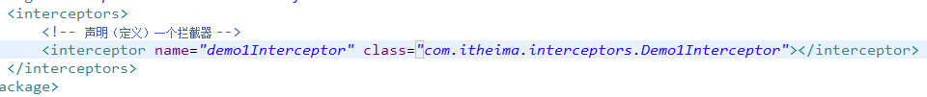
c、使用已经声明的拦截器
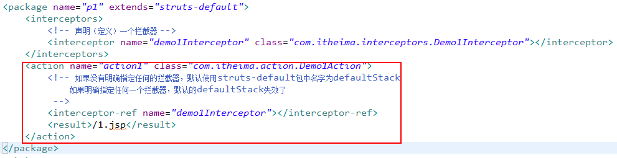
d、调用过程
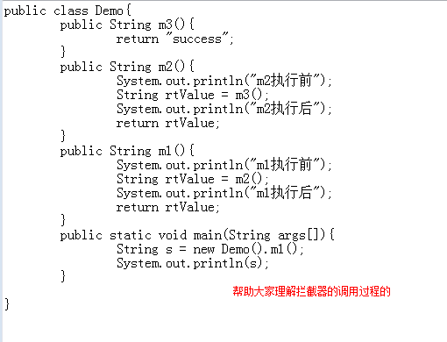

4、执行动作前检查用户是否登陆的拦截器
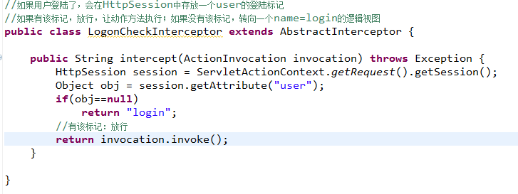
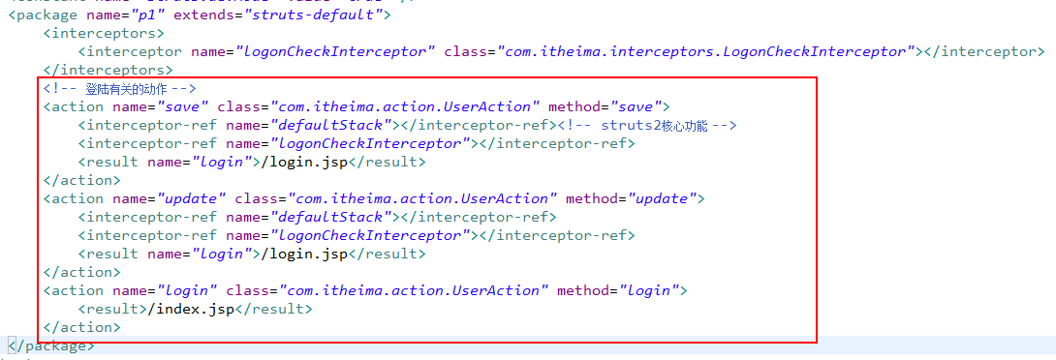

5、MethodFilterInterceptor
是AbstractInterceptor的子类：
setIncludeMethods(String includeMethods):设置需要拦截的方法，多个方法用逗号分隔
setExcludeMethods(String excludeMethods):设置不需要拦截的方法，多个方法用逗号分隔

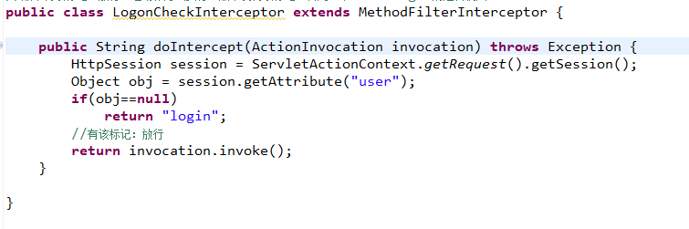
配置拦截器的参数：
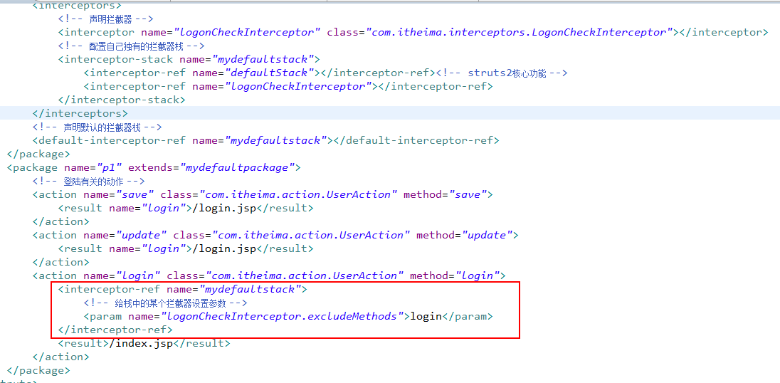

十六、文件的上传和下载

1、文件的上传

1.1文件上传简介
前提：
表单写法有要求：
a、表单的method必须是POST方式提交
b、表单的enctype属性必须是multipart/form-data
c、表单提供<input type="file" name="name"/>类型的输入域
struts2中如何实现文件上传的：
a、借助一个fileUpload拦截器完成的；
b、最底层的还是借助的commons-fileupload这个组件；

1.2单文件上传
a、编码步骤：
准备的表单页面：
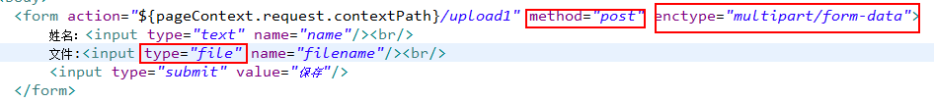
struts.xml
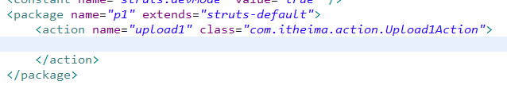
动作类
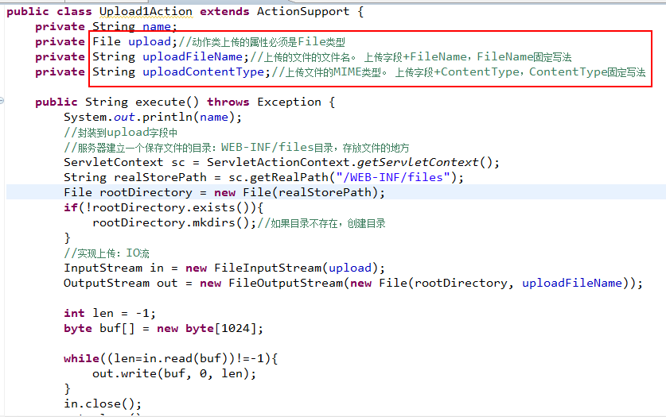
b、代码改进
- 动作类实现上传部分的代码：
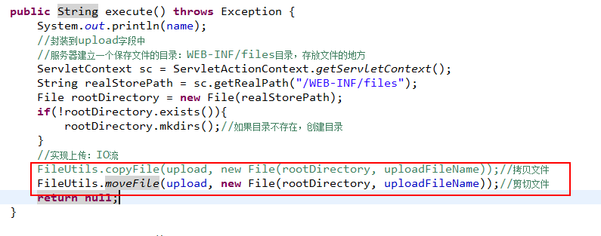
- 文件上传的一些限制：文件的大小（总文件大小）；文件的类型等
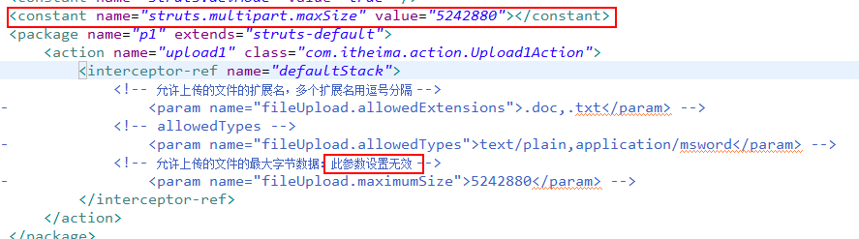

- 遇到的问题及解决办法：
上传时遇到问题，fileUpload拦截器会自动转向一个name=input的逻辑视图
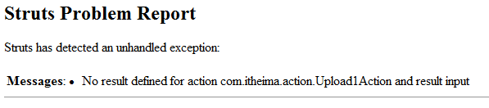
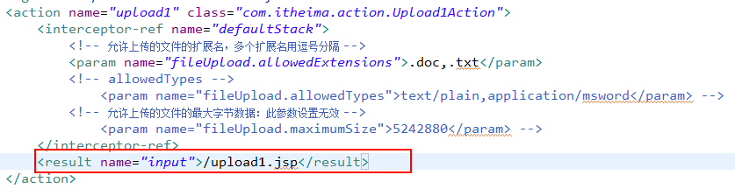
- 中文提示：
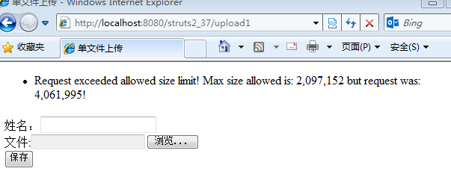
struts2中的文字提示是基于国际化的。有内置的默认提示信息（struts2-core.jar\org\apache\struts\struts-message.properties）,覆盖其中有关文件上传的key的value即可（注意：使用全局消息资源包的形式）：
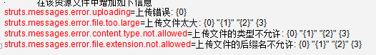

1.3多文件上传
表单：提供多个<input type="file"/>类型的上传输入域，name保持一致
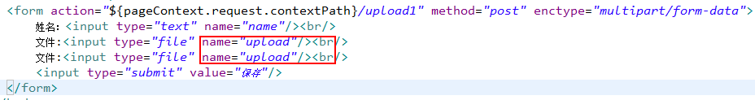
动作类：
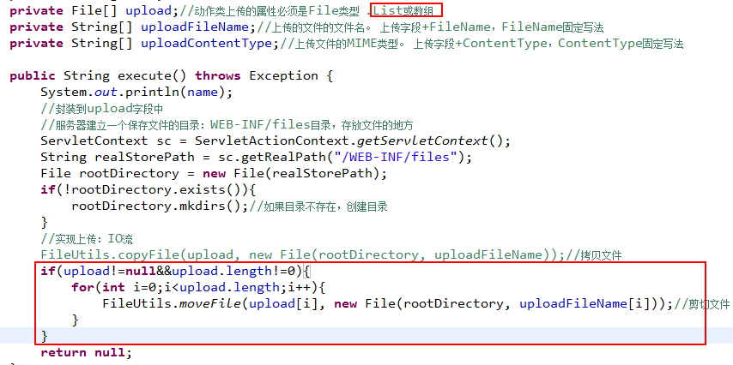

2、文件的下载
是一个结果类型：stream，实现文件的下载的

动作类编写：
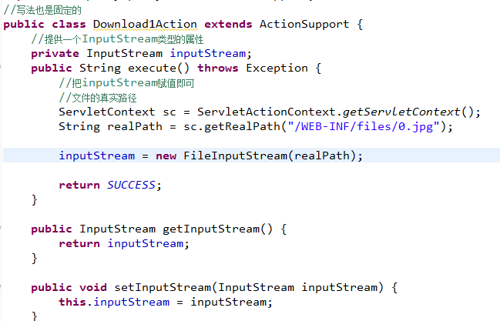
struts.xml配置：主要配置stream结果类型的参数
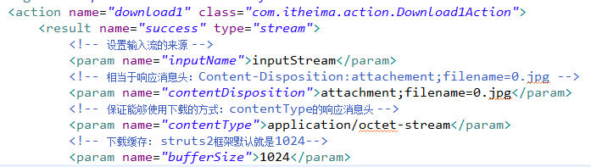

在struts.xml中使用OGNL获取动作的属性
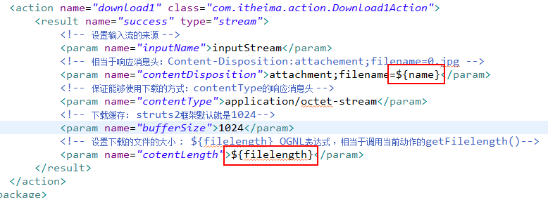
第三篇 数据篇

十七、OGNL表达式
OGNL是Object Graphic Navigation Language（对象图导航语言）的缩写，它是一个开源项目。 Struts2框架使用OGNL作为默认的表达式语言。
能够：获取JavaBean的属性；List或数组的元素；Map根据key获取value的值；执行逻辑运算；

OGNL其他功能：
前提：在struts2中使用OGNL表达式，必须把表达式写到struts2的自定义的标签中。

1、支持对象的普通方法调用

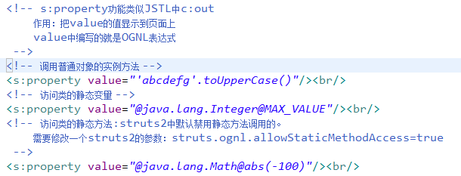
2、访问类的静态方法和静态变量
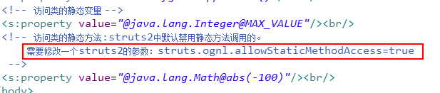

3、contextMap：非常重要的
- contextMap：是整个动作访问的数据中心。即每一次动作请求所有的数据都放在这里。
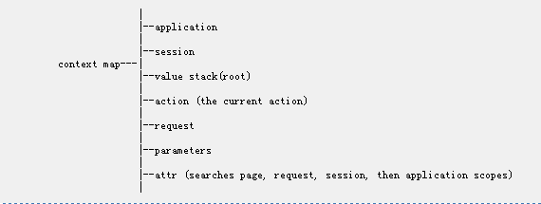

- contextMap就是一个Map结构
key | value | 说明
root | java.util.List | contextMap中的根，是一个List结构  栈结构
request | java.util.Map | 对应的是请求范围中的所有属性（Attributes）
session | java.util.Map | 对应的是会话范围中的所有属性（Attributes）
application | java.util.Map | 对应的是应用范围中的所有属性（Attributes）
parameters | java.util.Map | 所有的请求参数
action | java.lang.Object | 当前动作对象
attr | java.util.Map | 依次从页面、请求、会话、应用范围搜索
- cotextMap何时被创建的
每次动作访问，都会创建一个新的contextMap，保持本次访问用到的数据。
ActionContext和ValueStack：ActionContext<----------互相关联---------->ValueStack
创建ActionContext后，会绑定到当前线程上（ThreadLocal）
- contextMap中的数据操作
存数据：（实际使用中由框架为我们存数据）
ActionContext的API
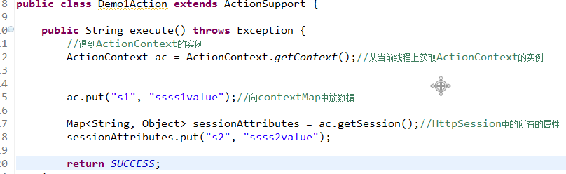

ValueStack的API
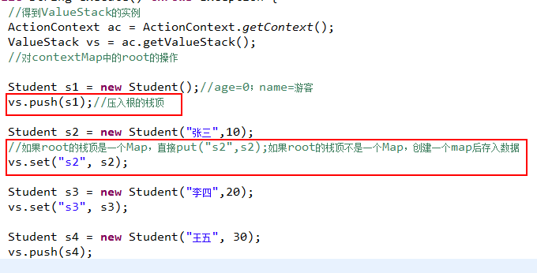
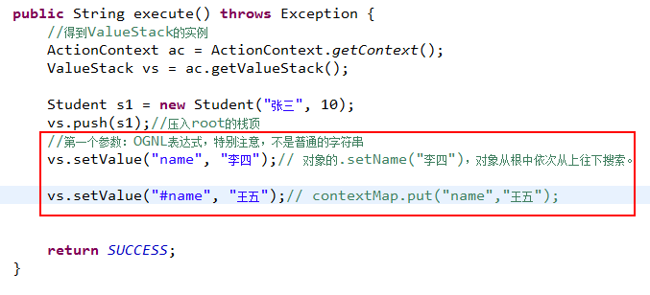

取数据：OGNL表达式
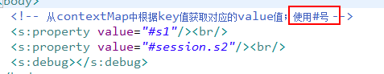

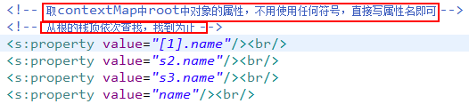

总结：
访问contextMap中的数据，使用#
访问root中的数据，直接写属性或者key值即可

小问题：不建议这么做
<s:property value="name"/>:从root找对象的name属性，如果找不到，会作为key到contextMap中去找。

4、创建list和map
List：{元素1，元素2，。。。}
Map：#{key1：value1，key2：value2，。。。}

5、OGNL的其他内容

a、各种符号的使用
- 不使用任何符号：
比如：name，从root中取对象的属性。如果没有任何的属性，变为key到contextMap中找
- 使用#:
1、#name:从contextMap中找key=name对应的value的值
2、#{key1:value1,key2:value2,...}:创建一个Map对象
- 字符串直接量：
使用双引号引起来：比如，"abcdef"
- 使用%：
通用标签：value属性一般取值是一个OGNL表达式
表单标签：value属性一般取值是一个普通字符串
%可以强制变为OGNL表达式使用
- $符号的使用：
在struts.xml或*.properties配置文件中使用OGNL表达式，使用${OGNL}

b、其他OGNL运算：了解
投影和集合的转换
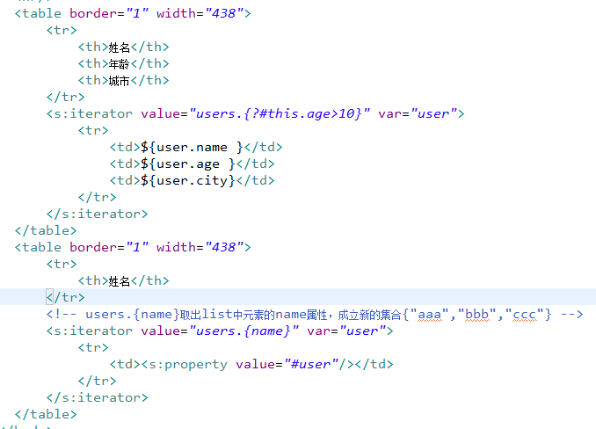

十八、Struts2的标签库

1、通用标签库
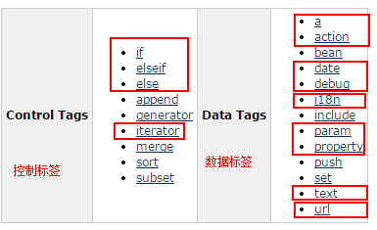
- if elseif else
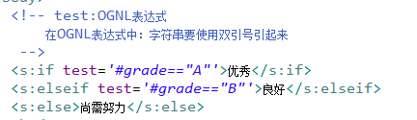
- iterator
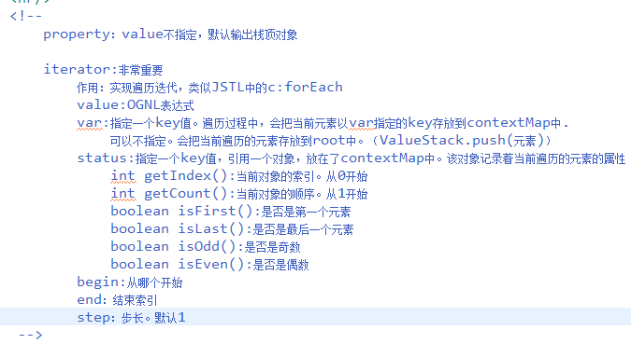

- property：
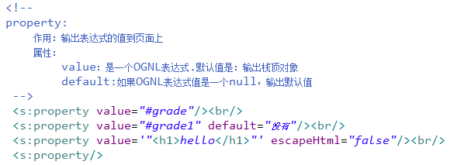
- date：
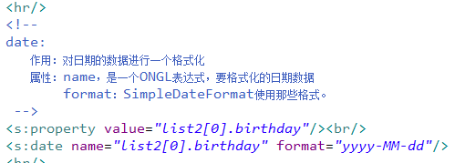
- action：
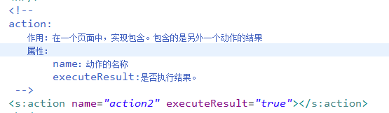
- a：param
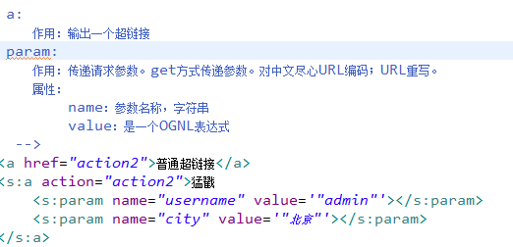
- url：
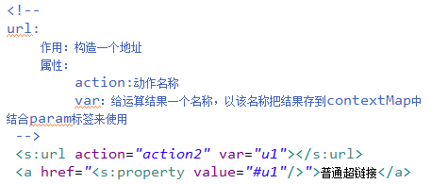

2、Struts2中的EL表达式
- EL表达式：
${name}:相当于调用pageContext.findAttribute("name"),从页面、请求、会话、应用范围查找key=name对应的value的值。
- Struts2中的EL表达式：
${name}:页面范围、请求范围、root中对象的属性、contextMap中的key、会话范围、应用范围
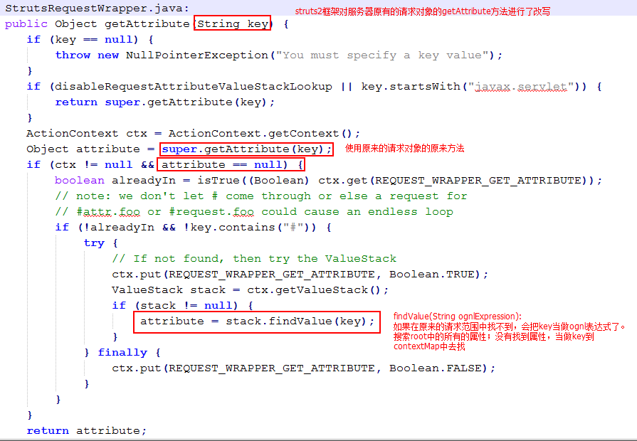

3、struts2UI标签中的表单标签
使用Struts2表单标签的优势：
1、错误回显
2、便于布局和排版

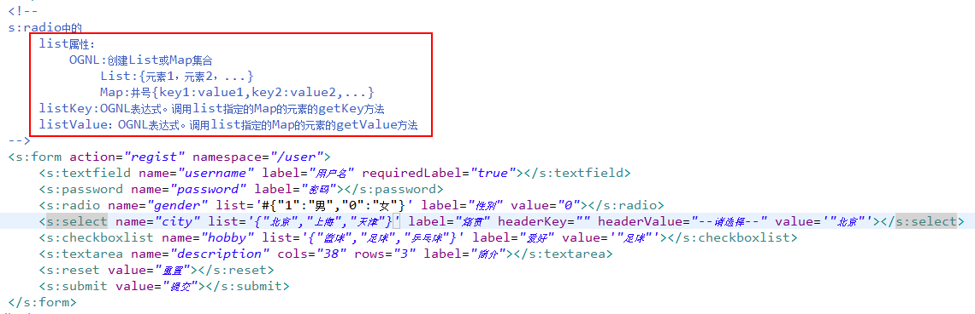

使用了模板：默认的模板xhtml;经常使用的模板：simple
统一更改表单标签的模板：

